## 软件项目需求分析

YouBili视频网站项目结合YouTube,BiliBili等视频网站设计元素结合而成.其中包括各种视频种类,列如:自制,动漫,电影等.其中还包括Netfilx,Prime Video等软件的视频剧集.

本着集合各个网站内容整合为前提而制作.在Youtube等外国网站的基础上增加弹幕系统,在BiliBili国内视频网站上具有更多的资源.  
 主要盈利模式为部分内容付费包月买断制,即国外影视资源剧集为付费会员观看.自制等内容为免费观看.即便是免费观看视频也不会有任何广告烦恼,打破国内视频网站广告满天飞的现状.

## 系统功能结构设计

YouBili视频项目主要分为7个模块，用户管理模块，视频内容管理模块，分类和标签管理模块，社交互动模块，后台管理模块，搜索模块，推荐算法模块。

#### （一）用户管理模块

用户管理模块主要有四个功能：

1. 用户注册和登录：用户可以进行注册及登录操作的功能
2. 用户信息管理：可以设置个人信息，邮箱，生日，账号，查看账号等级登功能，以及找好会员权限。（具体仿照B站）
3. 用户关注和粉丝管理：可以关注其他用户及对关注自己的用户进行管理
4. 用户历史记录收藏功能：可以查看历史记录及收藏。

#### （二）视频内容管理模块

1. 视频上传：实现视频上传并分改清晰度
2. 视频信息编辑：对上传的视频写入标题，简介等信息
3. 视频播放：可以在线观看视频，可以进行清晰度，倍速等修改

#### （三）分类和标签管理模块

1. 创建和编辑分类：可以创建新的视频分类
2. 标签创建和管理：对标签进行增删改查
3. 视频分类和标签筛选：可以通过分类和视频的标签进行查询

#### （四）社交互动模块

1. 评论功能：对视频进行添加评论，也可以删除评论
2. 视频弹幕功能：增加视频弹幕
3. 关注和粉丝功能：关注别人和查看自己粉丝

#### （五）后台管理模块

1. 视频管理：对视频进行增删改查
2. 数据统计功能：

* 查看视频相关数据

1. 视频审核功能：上传的视频需要先通过管理员审核

#### （六）搜索模块

1. 高级搜索
2. 关键词搜索

#### （七）推荐模块

1. 首页推荐 – 基于用户行为的协同过滤算法
2. 相关视频推荐 – 基于热度值的算法

### 2-1 项目技术概述

本项目由SpringBoot+Vue+ElementUI搭建前后端分离项目,使用Mysql作为数据库, MyBatis 用于数据库访问的底层逻辑,使用阿里云0SS作为视频存储层.使用FFmpeg进行对视频的处理.使用Dplayer作为视频播放器.

#### 2-1-1 系统架构设计

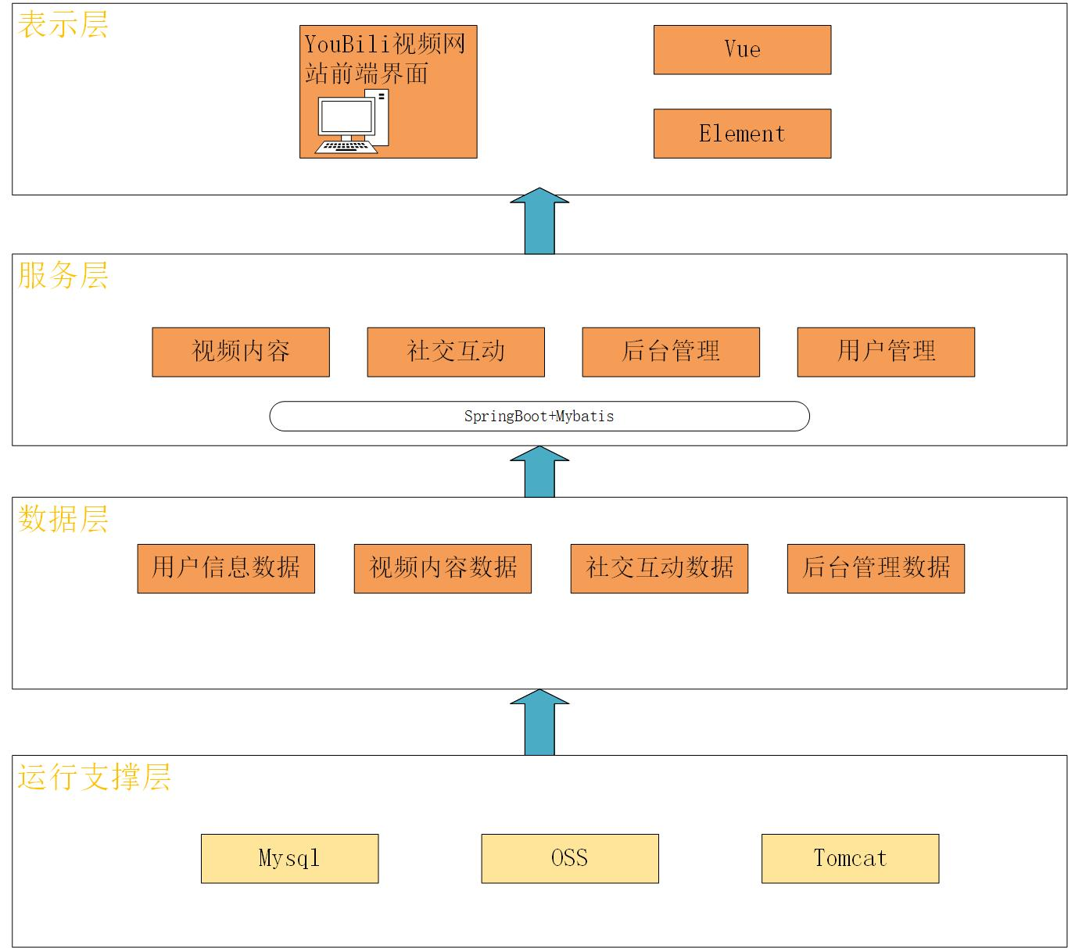

## 数据库设计

### 3-1概念设计

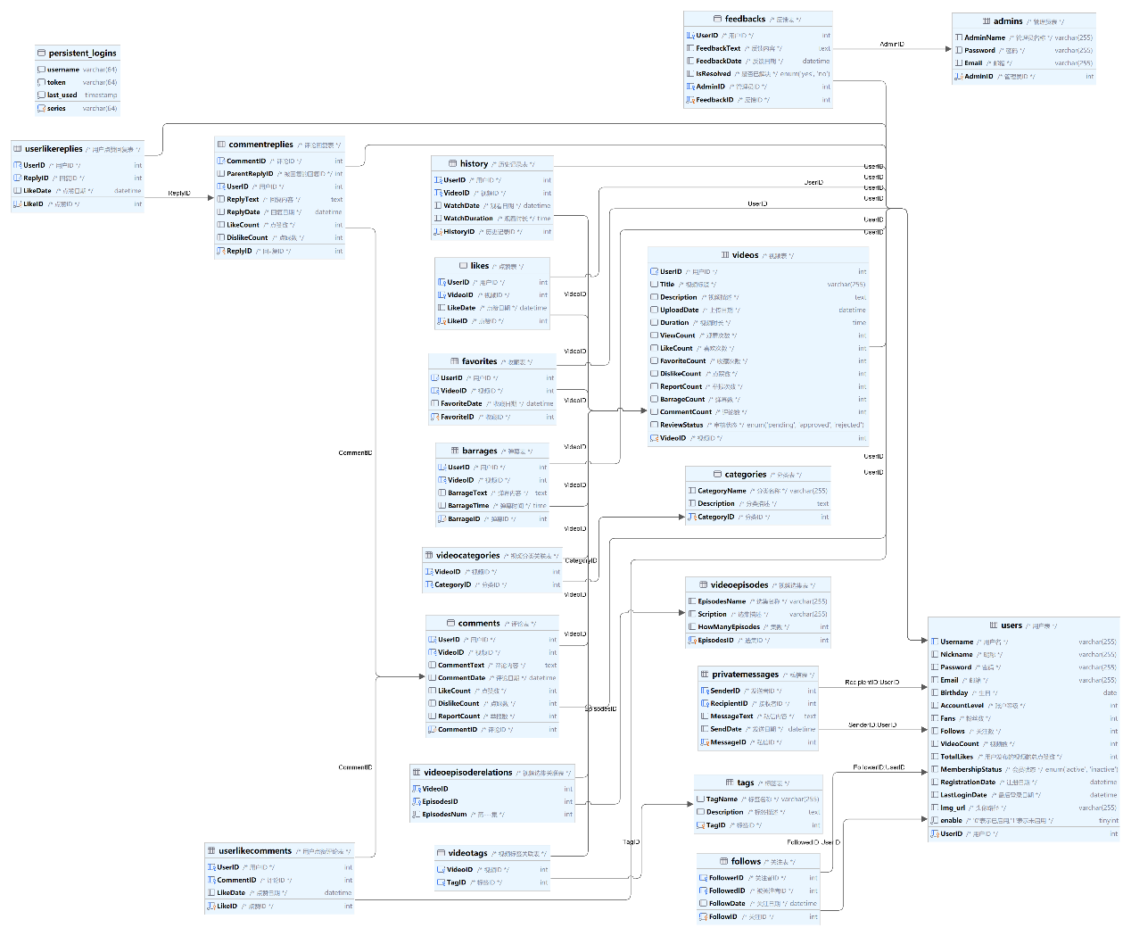

数据库E-R图

### 3-2数据库详细设计

本数据库共有21张表

Admins

barrages

categories

commentreplies

comments

favorites

feedbacks

follows

history

likes

privatemessages

tags

userlikecomments

userlikereplies

users

videocategories

videos

videotags

videoepisoderelations

videocategories

共有104个字段.

24个触发器  
其中触发器包括

- follows表有四个触发器，分别是decrease_follower_count, decrease_following_count, increase_follower_count 和 increase_following_count。它们的作用是在关注或取消关注时，更新用户表中的粉丝数和关注数。

- feedbacks表有两个触发器，分别是feedbacks_ibfk_1 和 feedbacks_ibfk_2。它们的作用是在插入或删除反馈时，检查用户ID和管理员ID是否存在于用户表和管理员表中。

- barrages表有一个触发器，是increase_barrage_count。它的作用是在插入弹幕时，更新视频表中的弹幕数。

- comments表有四个触发器，分别是update_comment_count_after_delete, update_comment_count_after_insert, comments_ibfk_1 和 comments_ibfk_2。它们的作用是在插入或删除评论时，更新视频表中的评论数，以及检查用户ID和视频ID是否存在于用户表和视频表中。

- commentreplies表有四个触发器，分别是update_comment_count_after_delete_reply,update_comment_count_after_insert_reply,commentreplies_ibfk_1和 commentreplies_ibfk_2。它们的作用是在插入或删除回复时，更新视频表中的评论数，以及检查评论ID和用户ID是否存在于评论表和用户表中。

- favorites表有两个触发器，分别是decrease_favorite_count 和 increase_favorite_count。它们的作用是在收藏或取消收藏时，更新视频表中的收藏数。

- history表有三个触发器，分别是decrease_view_count, increase_account_level 和 increase_view_count。它们的作用是在插入或删除历史记录时，更新视频表中的播放量和用户表中的账户等级。

- likes表有四个触发器，分别是decrease_like_count, decrease_total_like_count, increase_like_count 和 increase_total_like_count。它们的作用是在点赞或取消点赞时，更新视频表中的点赞数和用户表中的总点赞数。

- userlikecomments表有两个触发器，分别是decrease_comment_like_count 和 increase_comment_like_count。它们的作用是在点赞或取消点赞评论时，更新评论表中的点赞数。

- userlikereplies表有两个触发器，分别是decrease_reply_like_count 和 increase_reply_like_count。它们的作用是在点赞或取消点赞回复时，更新回复表中的点赞数。

- videos表有两个触发器，分别是decrease_video_count 和 increase_video_count。它们的作用是在插入或删除视频时，更新用户表中的视频数。

videos视频表:

|  |  |  |  |  |  |
| --- | --- | --- | --- | --- | --- |
| 名称 | 类型 | 主键 | 外键 | 可以为空 | 说明 |
| VideoID | int | 是 |  | 否 | 视频ID |
| UserID | int |  | 是 | 否 | 用户ID |
| Title | varchar(255) |  |  | 是 | 视频标题 |
| Description | text |  |  | 否 | 视频描述 |
| UploadDate | datetime |  |  | 否 | 上传日期 |
| Duration | time |  |  | 否 | 视频时长 |
| ViewCount | int |  |  | 否 | 观看次数 |
| LikeCount | int |  |  | 否 | 喜欢次数 |
| FavoriteCount | int |  |  | 否 | 收藏次数 |
| DislikeCount | int |  |  | 是 | 点踩数 |
| ReportCount | int |  |  | 否 | 举报次数 |
| BarrageCount | int |  |  | 否 | 弹幕数 |
| CommentCount | int |  |  | 否 | 评论数 |
| ReviewStatus | enum |  |  | 否 | 审核状态 |

视频标签关联表:videotags

|  |  |  |  |  |  |
| --- | --- | --- | --- | --- | --- |
| 名称 | 类型 | 主键 | 外键 | 可以为空 | 说明 |
| VideoID | int |  | 是 | 否 | 视频ID |
| TagID | int |  | 是 | 否 | 标签ID |

admins管理员表

|  |  |  |  |  |  |
| --- | --- | --- | --- | --- | --- |
| 名称 | 类型 | 主键 | 外键 | 是否为空 | 说明 |
| AdminID | int | 是 |  | 否 | 管理员ID |
| AdminName | varchar(255) |  |  | 是 | 管理员名称 |
| Password | varchar(255) |  |  | 是 | 密码 |
| Email | varchar(255) |  |  | 是 | 邮箱 |

Barrages弹幕表

|  |  |  |  |  |  |
| --- | --- | --- | --- | --- | --- |
| 名称 | 类型 | 主键 | 外键 | 是否为空 | 说明 |
| BarrageID | int | 是 |  | 否 | 弹幕ID |
| UserID | int |  | 是 | 否 | 用户ID |
| VideoID | int |  | 是 | 否 | 视频ID |
| BarrageText | text |  |  | 是 | 弹幕内容 |
| BarrageTime | time |  |  | 是 | 弹幕时间 |

categories分类表

|  |  |  |  |  |  |
| --- | --- | --- | --- | --- | --- |
| 名称 | 类型 | 主键 | 外键 | 是否为空 | 说明 |
| CategoryID | int | 是 |  | 否 | 分类ID |
| CategoryName | varchar(255) |  |  | 是 | 分类名称 |
| Description | text |  |  | 是 | 分类描述 |

Comment评论表

|  |  |  |  |  |  |
| --- | --- | --- | --- | --- | --- |
| 名称 | 类型 | 主键 | 外键 | 是否为空 | 说明 |
| CommentID | int | 是 |  | 否 | 评论ID |
| VideoID | int |  | 是 | 否 | 视频ID |
| UserID | int |  | 是 | 否 | 用户ID |
| CommentText | text |  |  | 是 | 评论内容 |
| CommentDate | datetime |  |  | 是 | 评论时间 |
| LikeCount | int |  |  | 否 | 点赞数 |
| DislikeCount | int |  |  | 否 | 点踩数 |
| ReportCount | int |  |  | 否 | 举报数 |

CommentReplies评论回复表

|  |  |  |  |  |  |
| --- | --- | --- | --- | --- | --- |
| 名称 | 类型 | 主键 | 外键 | 是否为空 | 说明 |
| ReplyID | int | 是 |  | 否 | 回复ID |
| CommentID | int |  | 是 | 否 | 评论ID |
| ParentReplyID | int |  |  | 否 | 被回复的回复ID |
| UserID | int |  |  | 是 | 用户ID |
| ReplyText | text |  |  | 是 | 回复内容 |
| ReplyDate | datetime |  |  | 是 | 回复日期 |
| LikeCount | int |  |  | 否 | 点赞数 |
| DislikeCount | int |  |  | 否 | 点踩数 |

feedbacks反馈表

|  |  |  |  |  |  |
| --- | --- | --- | --- | --- | --- |
| 名称 | 类型 | 主键 | 外键 | 可以为空 | 说明 |
| FeedbackID | int | 是 |  | 否 | 反馈ID |
| UserID | int |  | 是 | 否 | 用户ID |
| FeedbackText | text |  |  | 是 | 反馈内容 |
| FeedbackDate | datetime |  |  | 是 | 反馈日期 |
| IsResolved | enum('Yes','No') |  |  | 是 | 是否已解决 |
| AdminID | int |  | 是 | 否 | 管理员ID |

favorites收藏表

|  |  |  |  |  |  |
| --- | --- | --- | --- | --- | --- |
| 名称 | 类型 | 主键 | 外键 | 可以为空 | 说明 |
| FavoriteID | int | 是 |  | 否 | 收藏ID |
| UserID | int |  | 是 | 否 | 用户ID |
| VideoID | int |  | 是 | 否 | 视频ID |
| FavoriteDate | datetime |  |  | 否 | 收藏日期 |

follows关注表

|  |  |  |  |  |  |
| --- | --- | --- | --- | --- | --- |
| 名称 | 类型 | 主键 | 外键 | 可以为空 | 说明 |
| FollowID | int | 是 |  | 否 | 关注ID |
| FollowerID | int |  | 是 | 否 | 关注者ID |
| FollowedID | int |  | 是 | 否 | 被关注者ID |
| FollowDate | datetime |  |  | 否 | 关注日期 |

Userlikecomments用户点赞评论表

|  |  |  |  |  |  |
| --- | --- | --- | --- | --- | --- |
| 名称 | 类型 | 主键 | 外键 | 是否为空 | 说明 |
| likeID | int | 是 |  | 否 | 点赞ID |
| UserID | int |  | 是 | 是 | 用户ID |
| CommentId | Int |  | 是 | 是 | 评论ID |
| LikeDate | Datetime |  | 否 | 是 | 评论ID |

userlikereplies用户点赞回复表

|  |  |  |  |  |  |
| --- | --- | --- | --- | --- | --- |
| 名称 | 类型 | 主键 | 外键 | 是否为空 | 说明 |
| LikeID | int | 是 |  | 否 | 点赞ID |
| UserID | int |  | 是 | 是 | 用户ID |
| ReplyID | int |  | 是 | 是 | 回复ID |
| LikeDate | datetime |  |  | 是 | 点赞日期 |

Tags 标签表

|  |  |  |  |  |  |
| --- | --- | --- | --- | --- | --- |
| 名称 | 类型 | 主键 | 外键 | 是否为空 | 说明 |
| tagID | int | 是 |  | 否 | 标签ID |
| TagName | Varchar(255) |  |  | 是 | 标签名称 |
| Description | text |  |  | 是 | 标签描述 |

History历史记录表

|  |  |  |  |  |  |
| --- | --- | --- | --- | --- | --- |
| 名称 | 类型 | 主键 | 外键 | 是否为空 | 说明 |
| HistoryID | int | 是 |  | 否 | 历史记录ID |
| UserID | int |  | 是 | 否 | 用户ID |
| VideoID | int |  | 是 | 否 | 视频ID |
| WatchDate | datetime |  |  | 是 | 观看日期 |
| WatchDuration | time |  |  | 是 | 观看时长 |

Likes点赞表

|  |  |  |  |  |  |
| --- | --- | --- | --- | --- | --- |
| 名称 | 类型 | 主键 | 外键 | 是否为空 | 说明 |
| LikeID | int | 是 |  | 否 | 点赞ID |
| UserID | int |  | 是 | 否 | 用户ID |
| VideoID | int |  | 是 | 否 | 视频ID |
| LikeDate | datetime |  |  | 是 | 点赞日期 |

Privatemessages 私信表

|  |  |  |  |  |  |
| --- | --- | --- | --- | --- | --- |
| 名称 | 类型 | 主键 | 外键 | 是否为空 | 说明 |
| MessageID | int | 是 |  | 否 | 私信ID |
| SenderID | int |  | 是 | 否 | 发送者ID |
| RecipientID | int |  | 是 | 否 | 接收者ID |
| MessageText | text |  |  | 是 | 私信内容 |
| SendDate | datetime |  |  | 是 | 发送日期 |

videoepisodes视频选集表

|  |  |  |  |  |  |
| --- | --- | --- | --- | --- | --- |
| 名称 | 类型 | 主键 | 外键 | 是否为空 | 说明 |
| EpisodesID | int | 是 |  | 否 | 选集ID |
| EpisodesName | varchar(255) |  |  | 是 | 选集名称 |
| Scription | varchar(255) |  |  | 是 | 选集描述 |
| HowManyEpisodes | int |  |  | 否 | 集数 |

videoepisoderelations视频选集关联表

|  |  |  |  |  |  |
| --- | --- | --- | --- | --- | --- |
| 名称 | 类型 | 主键 | 外键 | 是否为空 | 说明 |
| VideoID | int |  | 是 | 否 | 视频ID |
| EpisodesID | int |  | 是 | 否 | 选集ID |
| EpisodesNum | int |  |  | 否 | 第一集 |

videocategories视频分类关联表

|  |  |  |  |  |  |
| --- | --- | --- | --- | --- | --- |
| 名称 | 类型 | 主键 | 外键 | 是否为空 | 说明 |
| VideoID | int |  | 是 | 否 | 视频ID |
| CategoryID | int |  | 是 | 否 | 分类ID |

users用户表

|  |  |  |  |  |  |
| --- | --- | --- | --- | --- | --- |
| 名称 | 类型 | 主键 | 外键 | 是否为空 | 说明 |
| UserID | int |  |  |  |  |
| Username |  |  |  |  |  |
| Nickname |  |  |  |  |  |
| Password |  |  |  |  |  |
| Email |  |  |  |  |  |
| Birthday |  |  |  |  |  |
| AccountLevel |  |  |  |  |  |
| Fans |  |  |  |  |  |
| Follows |  |  |  |  |  |
| VideoCount |  |  |  |  |  |
| TotalLikes |  |  |  |  |  |
| MembershipStatus |  |  |  |  |  |
| RegistrationDate |  |  |  |  |  |
| LastLoginDate |  |  |  |  |  |